投报业绩
第一中标候选人：河南智云联方科技有限公司
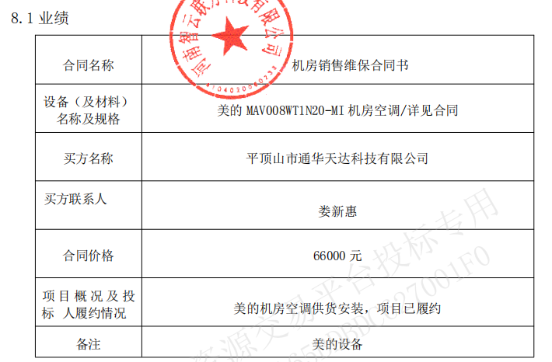
业绩2
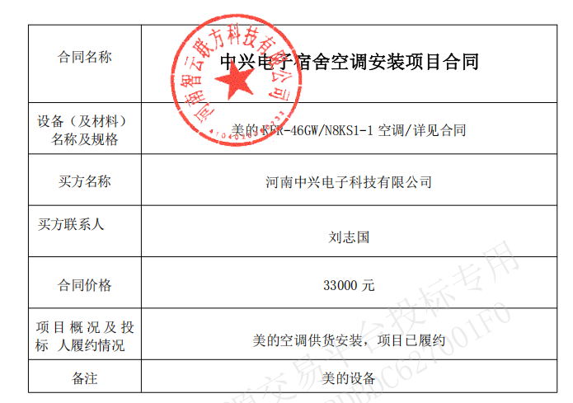
第二中标候选人：河南风韶华成电子科技有限公司

无

第三中标候选人：河南省正岩信息技术有限公司

无

